鉴真防务

基于SpringBoot2云平台3.4
项目部署步骤

鉴真防务技术（上海）有限公司
2018年9月

目 录

1 开发前的准备 1
1.1 开发工具(IntelliJ IDEA) 1
1.1.1 选择和下载工具 1
1.1.2 软件安装 1
1.1.3 开发电脑需求 1
1.2 开发环境（JAVA） 1
1.2.1 选择jdk版本 1
1.2.2 JDK安装 2
1.2.3 环境变量配置 2
1.3 项目管理工具（Maven） 2
1.3.1 Maven介绍 2
1.3.2 Maven安装 3
1.3.3 环境变量配置 3
1.3.4 Maven配置 3
1.3.5 IntelliJ IDEA中配置maven 4
2 导入项目 5
2.1 从svn检出项目 5
2.2 项目导入IDEA 5
2.3 通过maven同步依赖 6
2.4 创建数据库 7
3 启动项目 8

开发前的准备

开发工

选择和下载工具
在百度中输入IntelliJ IDEA进行搜索，进入官网后下载软件，IntelliJ IDEA有免费的社区版(Community Edition)和收费的旗舰版(Ultimate Edition)，当然如果有学生账号，旗舰版可以免费申请。IntelliJ IDEA是一款跨平台的开发工具，支持windows、mac osx、linux，可根据需求下载对应版本。Ultimate Edition版本的功能更加全面，因此我们选择下载最新的2018.2.4版本的旗舰版，另行破解。

软件安装
双击下载好的安装程序，启动IntelliJ IDEA安装步骤，选择安装目录，我们将其设置为软件安装的常用目录，接着点击next便进入安装步骤，这个过程要等待一会，安装完点击Finish即可。

开发电脑需求
安装Intellij IDEA软件的电脑需要2G以上的内存。

开发环境（JAVA）

选择jdk版本
由于SpingBoot2最低需要JDK8，而JDK9的部分功能兼容性不够完善，所以选择JDK8。
JDK官方下载：http://www.oracle.com/technetwork/java/javase/downloads/index.html

JDK安装
安装步骤参考：
https://jingyan.baidu.com/article/bea41d435bc695b4c41be648.html

环境变量配置
右键桌面上“我的电脑”>>“属性”，在弹出的页面上点击“高级系统设置”。在弹出的“系统属性”窗口中“高级”标签页下点击“环境变量”按钮。在弹出的“环境变量”窗口中，点击下方的“新建”按钮，在弹出的“新建系统变量”窗口中，新建一个名为“JAVA_HOME”的环境变量，变量值为Java的安装路径。设置Path环境变量，该变量已经存在，所以在列表中选择Path，点击下方的“编辑”按钮，在弹出的窗口中添加如下信息：%JAVA_HOME%\bin;%JAVA_HOME%\jre\bin，然后点击“确认”按钮即可。在配置好环境变量后，可以进入cmd中检查Java是否安装正确，检查的命令为 java -version，如果能正确的输出Java的版本和JVM版本信息，则说明Java安装正确。

项目管理工具（Maven）

Maven介绍
Maven是一个项目管理工具，它包含了一个项目对象模型 (Project Object Model)，一组标准集合，一个项目生命周期(Project Lifecycle)，一个依赖管理系统(Dependency Management System)，和用来运行定义在生命周期阶段(phase)中插件(plugin)目标(goal)的逻辑。

Maven安装
由于java项目的依赖处理非常繁杂，引入maven，辅助项目管理。
从www.apache.org中下载maven软件包。选择3.5.4版本，下载软件包，解压maven软件包，完成软件安装。

环境变量配置
在我的电脑右边属性，高级，环境变量配置MAVEN_HOME，MAVEN_HOME配置丞您maven压缩包解压后的根目录，比如：E:\apache-maven-3.5.4.配置maven的path路径。path路径是maven的可执行文件的路径，一般是bin目录。例如：E:\apache-maven-3.3.9\bin，打开命令行工具，执行mvn -version，返回maven版本号如图1.1，即配置成功。
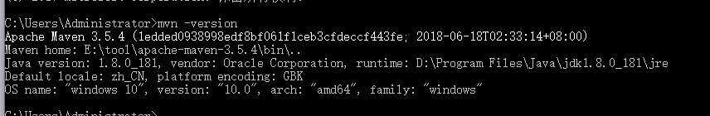
图1.1

Maven配置
配置maven配置文件和仓库地址。进入E:\apache-maven-3.3.9\conf，这个目录是maven的配置文件目录，在此可以设置仓库的地址。打开setting.conf,在localRepository标签中设置您的仓库的地址，例如：F:/repository，这个地址就是我们以后下载的所有jar包保存的地址了。
由于maven默认的中央仓库国内下载速度慢，所以讲中央仓库地址改成阿里云的，打开setting.conf，找到mirror，修改成以下内容:
<mirror>
<id>nexus-aliyun</id>
<mirrorOf>*</mirrorOf>
<name>Nexus aliyun</name>
<url>http://maven.aliyun.com/nexus/content/groups/public</url>
</mirror>

IntelliJ IDEA中配置maven
打开-File-Settings，输入maven，找到maven配置项，选择安装的maven文件夹目录，选择修改的配置文件，如图1.2。
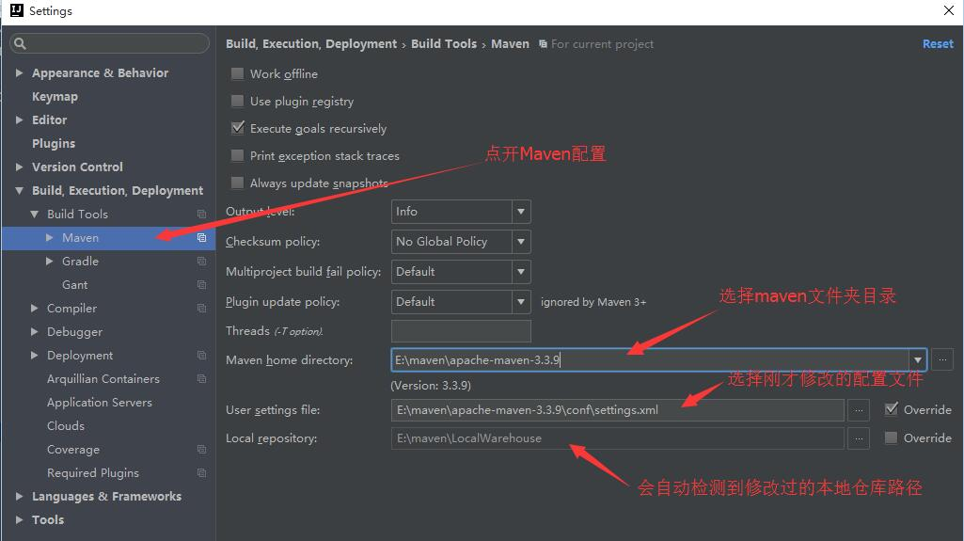
图1.2

导入项目

从svn检出项目
在自己的项目工作空间，通过svn检出云平台3.4后端程序，snv地址：svn://zjlin123.com/zycloud3.4，检出目录如图2.1：
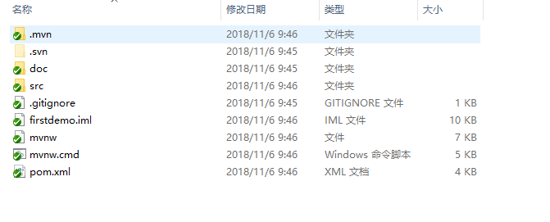
图2.1

项目导入IDEA
打开IDEA，打开-File-Open，选择svn检出的项目路径，点击OK，完成项目导入，如图2.2。
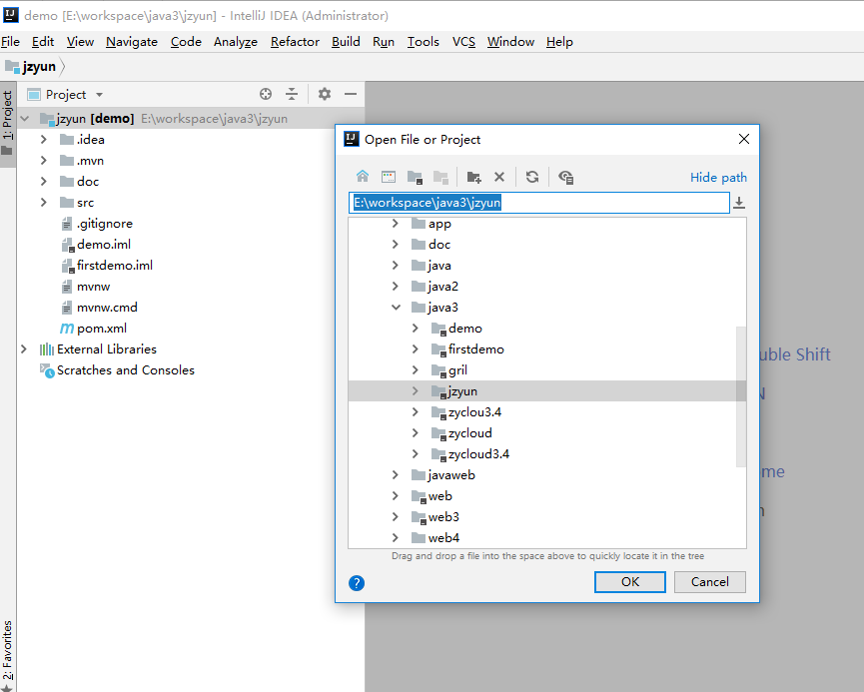
图2.2

通过maven同步依赖
右击项目-maven-Reimport，点击确认，同步依赖的jar包，如图2.3：
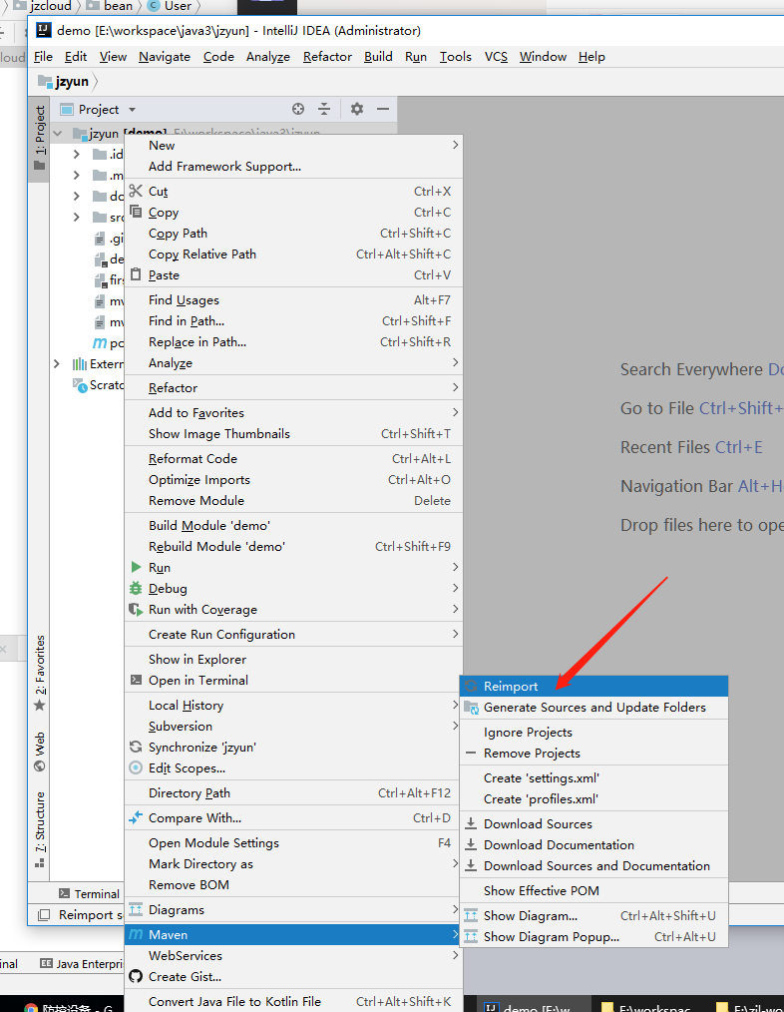
图2.3

创建数据库

启动项目
选中检出的项目，点击工具栏的Run-Run ‘MainApplication’启动项目，如图2.4，在控制台（console）中通过查看启动日志，检查项目是否启动成功、启动时间和对应的端口号，如图2.5。
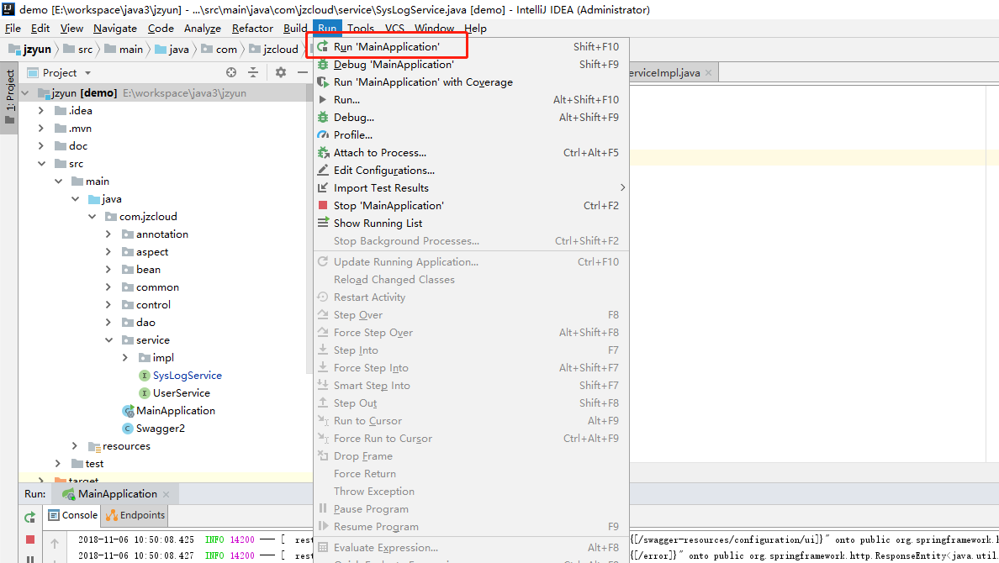
图2.4
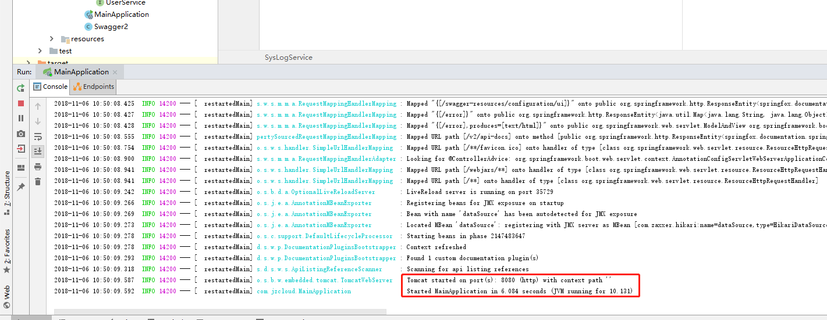
图2.5
在浏览器地址栏，输入请求地址：
http://localhost:8080/user/1/select 返回内容非404，即项目部署正常。

